KOCAELİ ÜNİVERSİTESİ
BİLGİSAYAR MÜHENDİSLİĞİ BÖLÜMÜ
Programlama Laboratuvarı I- II. Proje
Sporcu Kart Oyunu
Gökçe Yılmaz yilmaz.gokce.tr@gmail.com

Özet
Bu projedeki amaç kullanıcının bilgisayar karşı oynadığı bir kart oyunu yapmaktır. Oyunda, toplamda 16 sporcu kartı bulunmaktadır. Bu kartlardan 8’i futbolcu, 8’i basketbolcu kartıdır. Oyun başında kartlar oyunculara rastgele dağıtılmaktadır. Futbolcuların penaltı, serbest vuruş ve kaleciyle karşı karşıya özellikleri bulunmaktadır. Basketbolcuların üçlük, ikilik ve serbest atış özellikleri bulunmaktadır.
I. Giriş
Projede Java programlama dili ve Netbeans geliştirme ortamı kullanıldı. Arayüz tasarımı için Java Swing paketinden yararlanılmıştır. Sporcu, Futbolcu, Basketbolcu, Oyuncu, Bilgisayar, Kullanıcı,Test ve AnaMenu sınıfları oluşturuldu ve proje bu sınıflar üzerinden yürütüldü. Oyun ilerleyişi Test sınıfı üzerinden takip edildi.
II. Yöntem
İlk olarak bir main sınıf açtık. Sonrasında kullanıcının oyuna başlamadan önce oyna butonuna tıklaması ve isim girmesi işlemlerini gerçekleştirmesi için bir ana menü sınıfı ve jframe form açtık. Ana menü sınıfında globalde bir kullanıcı adı değişkeni tanımladık ve kullanıcının girdiği ismi daha sonra oyun ekranında kullanmak üzere buraya atadık. Sporcu superclass’ından kalıtım alan futbolcu ve basketbolcu subclass’larını oluşturduk. Super() metodunu futbolcu ismi, futbolcu takımı ve basketbolcu ismi, basketbolcu takımı değişkenlerine atama yapmak için kullandık.

Futbolcu sınıfı futbolcu adı, futbolcu takımı, penaltı, serbest vuruş, kaleciyle karşı karşıya ve futbolcu resmi için icon özelliklerini tutmaktadır. Biri parametreli diğeri parametresiz olmak üzere iki constructor içermektedir. Bu özelliklerin hepsi için getter ve setter metodları mevcuttur. Kartın kullanıldığını sorgulamak için boolean tipinde kartKullanildiMi( ) metodu kullanılmıştır. Futbolcu adı ve takımını çıktı yazdırmak için showInfos( ) metodu kullanılmıştır. Seçilen kart değerine göre futbolcu kartının karşılaştırma puanını belirlemek için kullanılan sporcuPuaniGoster( ) metodunda switch-case yapısından yararlanıldı. Basketbolcu sınıfı için de özellik adları değişmekle birlikte kullanılan yöntemler aynıdır.
Oyunun ilerleyişin takip edilmesi ve birçok işlemin gerçekleştirilmesi için jframe formunda bir test sınıfı açtık. Test sınıfında globalde basketbolcu ve futbolcu array listleri tanımladık. Futbolcu ve basketbolcuları özelliklerini bu array listlerde atadık. Collections.shuffle metodu kullanılarak bu arraylistler karıştırıldı. Test sınıfındaki listeler( ) metoduyla bilgisayar ve kullanıcının kartları seçildi. Ayrıca daha sonradan kullanmak için integer olarak 0,1,2,3 değerlerini tutan bir sayı array listi tanımladık.
Abstract olarak bir oyuncu süper sınıfı tanımladık ve bilgisayar, kullanıcı subclasslarını oluşturduk. Oyuncu sınıfında oyuncu id, oyuncu adı ve skor özelliklerini tuttuk. Super( ) metodunu kullanıcı ve bilgisayar sınıfında oyuncu id, oyuncu adı ve skor özelliklerine atama yapmak için kullandık. Her iki sınıfta da kart seçmek için indeks parametresi alan KartSecF( ) ve KartSecB( ) metotlarını override ettik. Bu metotlar seçilen indeksteki futbolcu ya da basketbolcunun özelliklerini tutan ve bunları kartın bulunduğu buton kullanıldığında test sınıfında çağırılarak çıktı olarak veren metotlardır. Verilen çıktılar Resim 1’de örnek olarak gösterilmiştir.
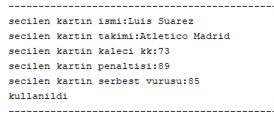
Resim 1
Kullanıcı ve bilgisayar sınıflarında skor değişkeni için getter ve setter metotları kullanıldı, SkorGoster( ) metodu override edildi. Daha sonra test sınıfında ilgili kartın butonuna basıldığında çağırılarak çıktı olarak verildi. Verilen çıktılardan bir örnek Resim 2 ve Resim 3’te gösterilmiştir.
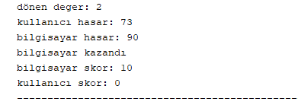
Resim 2
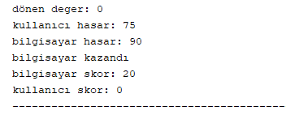
Resim 3
Test sınıfında kartlar için butonlar tanımladık. Kullanıcı tarafındaki kart butonlarından birine tıklandığında oyuncu için KartSec( ) metodu ve bilgisayarın random bir kart atması için botkart arraylistinden dönen random index değeriyle bilgisayar için de KartSec( ) metodu çağrıldı.
Random bir pozisyon belirlemek için degerDondur( ) metoduyla rastgele bir değer oluşturuldu ve bu değer puan değişkeni olarak return edildi. Puan değişkeni sporcuPuaniGoster( ) metoduna parametre olarak gönderilerek sporcuların karşılaştırılmak üzere hasar değerleri belirlendi. Belirlenen hasar değerleri Test sınıfındaki karsilastir( ) metoduna parametre olarak gönderildi ve kazanan tarafın skor değerine 10 puan eklendi. Bilgisayar ve kullanıcının skor değerleri her kart atıldığında SkorGoster( ) metoduyla çıktı olarak ve ekrandaGoster( ) metodunun içindeki skor değişkeninin getter metoduyla ekranda yazdırıldı.
Futbolcu kartından sonra basketbolcu kullanımının zorunlu, basketbolcu kartından sonra futbolcu kartının kullanımının zorunlu olması için her kart atıldıktan sonra o kartla aynı grupta olan diğer kartların tıklanabilir oluşu kapatıldı. Kullanılan yöntem Resim 4’te belirtilmiştir.
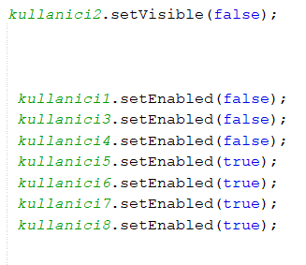
Resim 4
Atılan kartların seçilen pozisyonlarının değerlerinin aynı olması durumunda ekranda Eşitlik var KARTI GERİ ÇEK butonuna bas ifadesi gösterildi ve kartı geri çek butonu aktif edildi. Oluşan durumda kartın üzerinde aktif gösterilen buton Resim 5’teki gibidir.
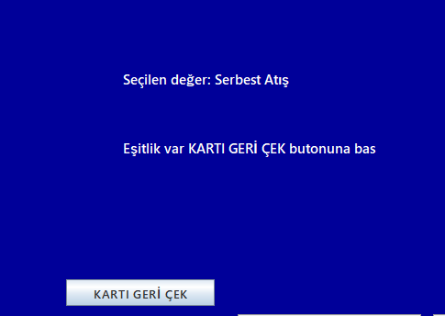
Resim 5
Kartı geri çekme butonuna basıldığında kullanılan kart daha sonra kullanılmak üzere geri çekilir ve kart futbolcu kartıysa sıra basketbolcu kartına, kart basketbolcu kartıysa sıra futbolcu kartına geçer. Eğer eşit gelme durumundan sonra geriye sadece bir türden kart kalmışsa üst üste futbolcu ya da basketbolcu kartı atılabilir. Eşit gelme durumu son kartta olduysa kart geri çekildikten sonra seçilen pozisyon random olarak değişerek tekrar atılabilir durumda olur.
Oyun sonunda hangi oyuncunun kazandığını ekranda göstermek için sonucEkrani( ) metodu kullanılır ve bilgisayar ve kullanıcının skorları toplamı maksimum değer olan seksene ulaştığında ekranda kimin kazandığını gösteren mesaj kutusu belirir.
IV. Deneysel sonuçlar
Oyun başladığında ilk çıkan ana menü ekranı Resim 6’da gösterilmiştir.
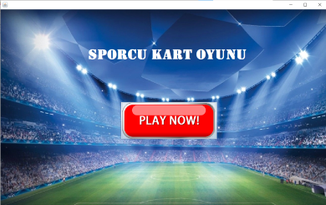
Resim 6
Kullanıcı play now butonuna bastıktan sonra isim girmeden oyuna başlamak isterse isim girmesi için bir hata ekranı verilir. Verilen ekran Resim 7’de gösterilmiştir.
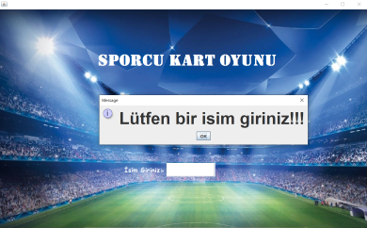
Resim 7
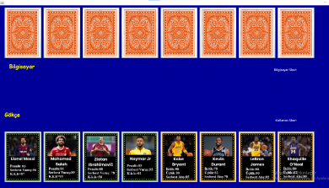
Resim 8: Oyun Ekranı Açılışı
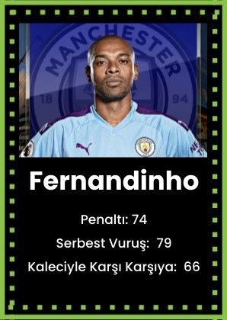
Resim 9: Örnek Futbolcu Kartı
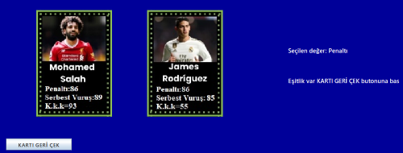
Resim 10: Eşitlik Ekranı
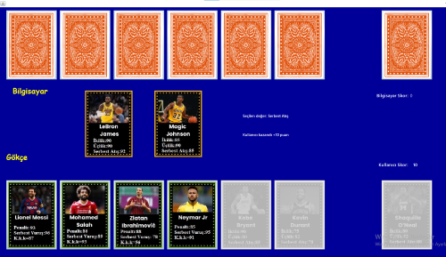
Resim 11: Oyun Ekranı
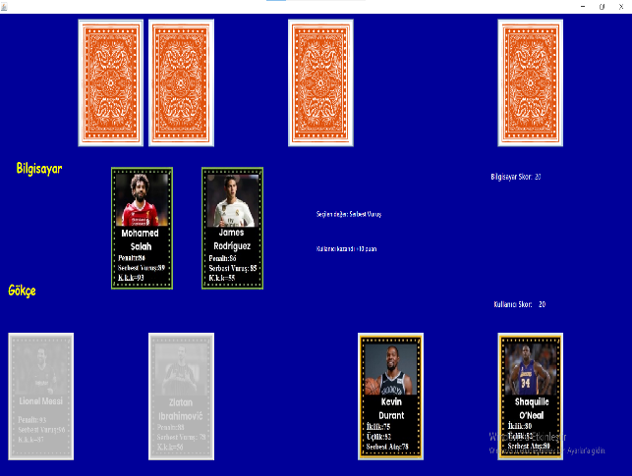
Resim 11: Oyun Ekranı
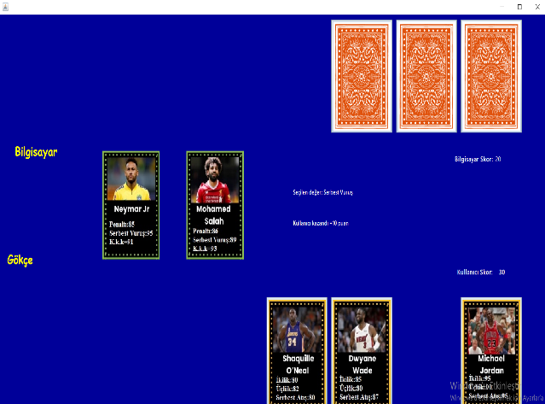
Resim 12: Futbolcu kartı kalmaması durumu
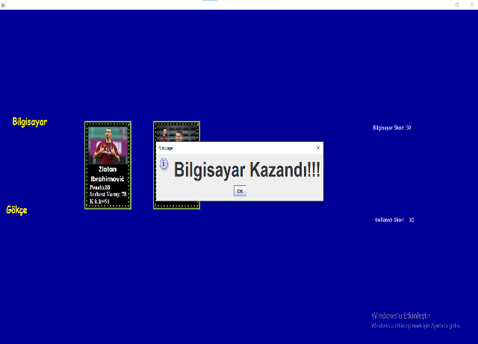
Resim 13: Sonuç Ekranı
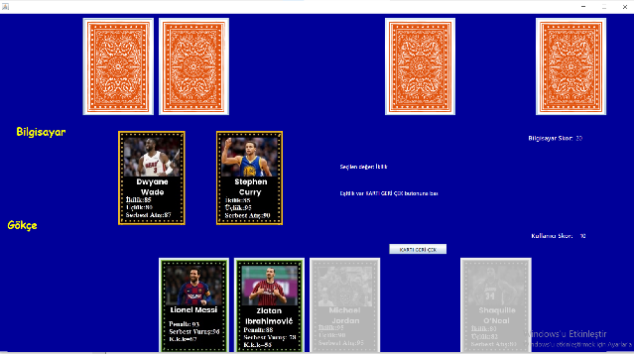
Resim 14: Eşitlik Durumu
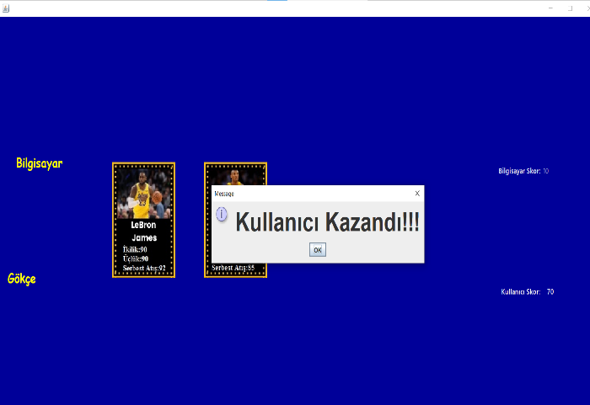
Resim 15: Sonuç Ekranı
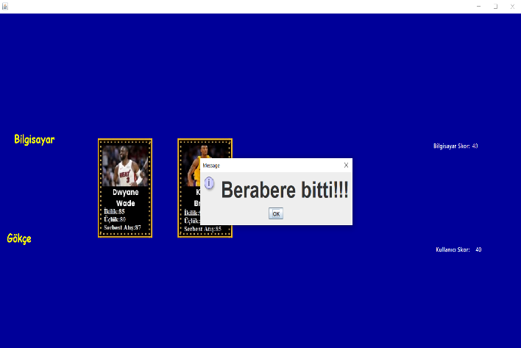
Resim 16: Sonuç Ekranı

V. Sonuç
Bu projede sınıfların kullanımını, superclass ve subclass tanımını öğrenmiş olduk. Encapsulation, Inheritance, Polymorphism, Abstraction yapılarını nerelerde kullanmamız gerektiğini deneyimledik. Constructorlarla çalıştık. Javada bir proje geliştirmenin adımlarını kendimiz yaparak görmüş olduk.
VII. Yalancı kod
1. Başla
2. Kullanıcı adını gir
3. Girilen kullanıcı adını oku
4. Okunan adı Test sınıfına gönder
5. ArrayListleri karıştır
6. Futbolcu ve basketbolcu arraylistlerindeki değerleri yazdır
7. Tıklanılan kartın değerlerini göster
8. Seçilen değerleri karşılaştır
9. Değeri büyük olan oyucunun skorunu 10 arttır
10. Kartlar bitene kadar devam et
11. Kullanıcı ve bilgisayarın skor toplamı 80 olduğunda sonucu yazdır
VII. Kaynakça
https://blog.emrahkahraman.com.tr/java-kapsulleme-encapsulation/#:~:text=Bir%20s%C4%B1n%C4%B1f%20i%C3%A7eri%C4%9Finin%2C%20onun%20%C3%BCyelerini,i%C3%A7%20b%C3%BCt%C3%BCnl%C3%BC%C4%9F%C3%BCn%C3%BC%20gizleyebilir%20ve%20koruyabilir.&text=Private%3A%20S%C4%B1n%C4%B1fa%20%C3%B6zel%20de%C4%9Fi%C5%9Fkenlerdir.
https://medium.com/gokhanyavas/java-oop-miras-alma-inheritance-6-95b0958f7dec#:~:text=Kal%C4%B1t%C4%B1m(Inheritance)%2C%20bir%20s%C4%B1n%C4%B1f%C4%B1n,i%C3%A7in%20extends%20deyimi%20ile%20kullan%C4%B1l%C4%B1r%C4%B1z.
https://www.ea.com/games/fifa/fifa-20/ratings/fifa-20-player-ratings-top-100#60-41
https://opengameart.org/art-search?keys=card
https://www.geeksforgeeks.org/inheritance-in-java/
https://mbilgil0.medium.com/abstract-class-vs-interface-bf98133bfadf
https://www.w3schools.com/java/java_abstract.asp
https://www.geeksforgeeks.org/encapsulation-in-java/
https://www.javatpoint.com/java-swing
https://www.guru99.com/java-swing-gui.html
https://beginnersbook.com/2015/07/java-swing-tutorial/
https://www.edureka.co/blog/java-swing/

AnaMenu
+ kullaniciAdi: String
+frame: JFrame
+ Anamenu()
Main

+ main()
Oyuncu
- oyuncuAdi: String
- oyuncuID: int
+ skor: int
+ Oyuncu()
+ getOyuncuAdi()
+ setOyuncuAdi()
+ getOyuncuID()
+ setOyuncuID()
+ getSkor()
+ setSkor()
+ skorGoster()
+ KartSecF()
+ KartSecB()

Test
+ Futbolcu: <ArrayList>
+ Basketbolcu: <ArrayList>
+ puan: int
+ frame: JFrame
+ karistir()
+ karistir2()
+ listeler()
+ degerDondur()
+ karsilastir()
+ ekrandaGoster()
+ pozisyonGosterF()
+ pozisyonGosterB()
+ degerKaristir()
+ sonucEkrani()

Kullanıcı
+ Kullanıcı()
+ KartSecF()
+ KartSecB()
+ getSkor()
+ setSkor()
+ skorGoster()

Bilgisayar
+ Bilgisayar()
+ KartSecF()
+ KartSecB()
+ getSkor()
+ setSkor()
+ skorGoster()

Futbolcu
- futbolcuAdi: String
- futbolcuTakim: String
- penaltı: int
- serbestVurus: int
- kaleciKarsiKarsiya: int
- kart_on : ImageIcon
+ Futbolcu()
+ getter and setters()
+ showInfos()
+ sporcuPuaniGoster()

Basketbolcu
- basketbolcuAdi: String
- basketbolcuTakim: String
- ikilik: int
- ucluk: int
- serbestAtis: int
- kart_on : ImageIcon
+ Basketbolcu()
+ getter and setters()
+ showInfos()
+ sporcuPuaniGoster()

Sporcu
- sporcuIsim: String
- sporcuTakim: String
+ Sporcu()
+ sporcuPuaniGoster()

